Краткое содержание занятий
1 –й год обучения.
1.Вводное занятие (2 часа)
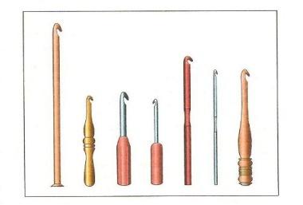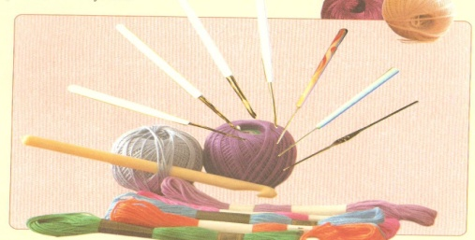
( М.И.Нагибина «Учимся вязать» стр.112)
*Из истории вязания крючком
*Техника безопасности
*Знакомство детей с учебно – тематическим планом и демонстрация программных изделий
*Правила поведения
*Виды крючков
*Запись детей
Тема 2: Основные приёмы вязания крючком (2 часа)
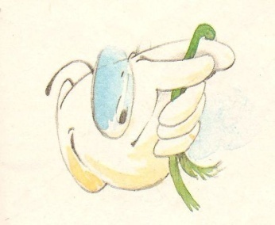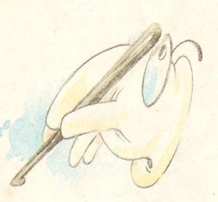
(М.И.Нагибина «Учимся вязать» стр.115)
Цель: Познакомить с основными приёмами вязания крючком
Материал: крючок из алюминия №2-4, шерстяная или фасонная пряжа.
Последовательность выполнения работы:
*Выполнение первой петли
*Вязание цепочки
Тема 3: Картинки из вязаных цепочек (6 часов)
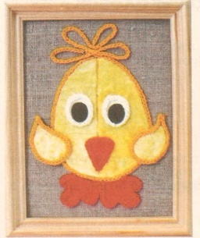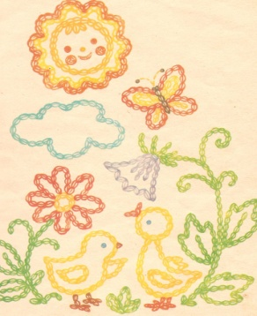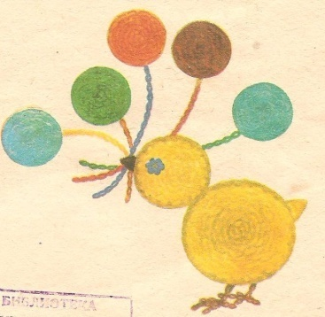
(Е.Е.Цамуталина «100 поделок из ненужных вещей» стр.149)
Цель: Закрепить умение вязать цепочку. Изготовление работ с использованием связанной цепочки.
Материал: клубочки толстой пряжи, крючок №3, рамка, клей, картон.
Последовательность выполнения работы:
1.Из пряжи разного цвета навяжите нужное количество цепочек.
2.Подготовить основу работы.
3.Из картона сделайте шаблоны деталей композиции.
4.Наклейте шаблоны на изнаночную сторону ткани.
5.Вырезать детали композиции по картонному шаблону.
6.Наклейте детали композиции на основу работы. Вокруг деталей наклейте цепочки – косички. Вставьте работу в рамку.

Тема 4: Закладка (2 часа)
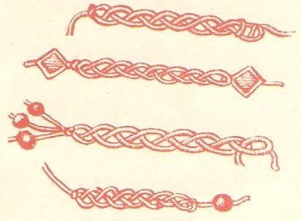

(А.М.Гукасова «Рукоделие в начальных классах» стр. 131)
Цель: закрепить умение вязать цепочку из воздушных петель
Материал: линейка, шерстяные нитки, крючок №3
Последовательность выполнения работы:
1.Вязание 3 цепочек.
2.Плетение из цепочек косичку.
3.Обработка краев закладки.
Тема 5: Поясок (2 часа)
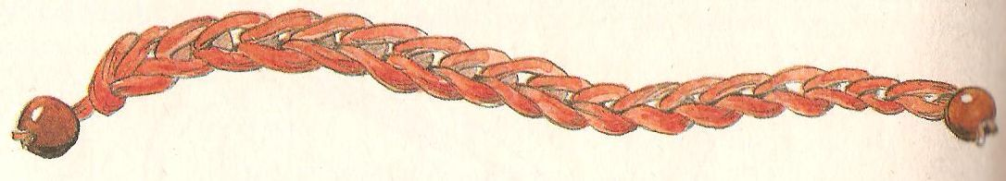
( М.И. Нагибина «Учимся вязать» стр.118)
Цель: познакомить детей со столбиком без накида и столбиком с накидом
Материал: нитки различных цветов, крючок, бусинки.
Последовательность выполнения работы:
1.Измерить талию и добавить к полученной длине с каждой стороны по 30 см для завязывания.
2.Вязание цепочки.
3.Украшение пояса бусинками или кисточками.
Тема 6: Детская сумочка (6 часов)
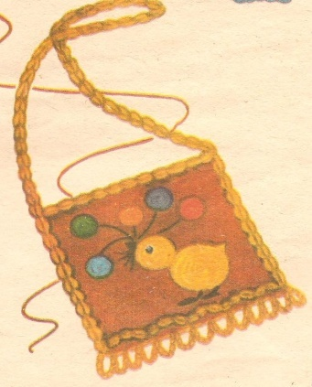

(А.М. Гукасова «Рукоделие в начальных классах» стр.128)
Цель: научить детей изготовлять детскую сумочку из вязаной цепочки.
Материал: картон, крючок, ножницы, нитки.
Последовательность выполнения работы:
1.Заготовить две цепочки по 2,5 метра.
2.Цепочку укладываем спиралью лицевой стороной вниз на квадрат из картона.
3.Края цепочки сшивают швом «через край», захватывая с одной и другой стороны по половине петли цепочки.
4. Таким же образом заготавливают вторую половину сумочки.
Тема 7: Вязание кулона (4 часа)
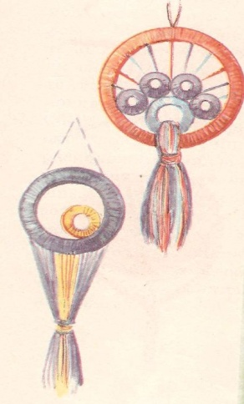
(Е.Е. Цамуталина «100 поделок из ненужных вещей» стр.154)
Цель: научить детей изготовлять кулон из обвязанных крючком колечек.
Материал: картон, ножницы, циркуль, нитки, крючок.
Последовательность выполнения работы:
1.Изготовление 4 колец – шаблонов из картона.
2.Обвязывание колец крючком.
3.Соединение обвязанных колец.
4.Вязание косички длиной 60 см.
5.украшение кулона кисточками

Тема 8: Прихватка для горячей посуды (6 часов)
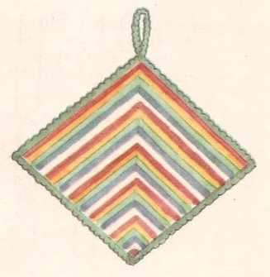
(Е.Е. Цамуталина «100 поделок из ненужных вещей» стр.133)
Цель: Научить детей вязать прихватку.
Материал: синтетические или хлопчатобумажные колготки, ножницы, крючок №3.
Последовательность выполнения работы:
1.Нарезать колготки на полоски по спирали.
2.Вязание квадрата по схеме.
3.Обвязывание прихватки со всех сторон столбиками без накида.
4.На углу прихватки вяжем петельку.

Тема 9: Сумочка для мелочей (4 часа)
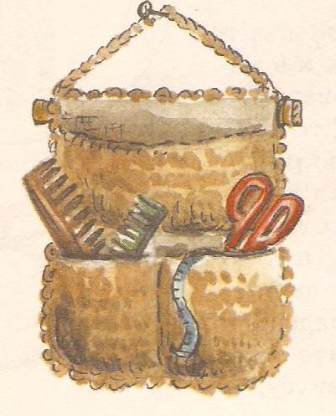
(Е.Е. Цамуталина «100 поделок из ненужных вещей» стр.138
Цель: Научить детей выполнять изделия по схеме.
Материал: Ткань для основы, капроновые колготки, деревянная палка, нитки, ножницы, крючок.
Последовательность выполнения работы:
1.Изготовить основу сумочки.
2.Вязание карманов для мелочей по схеме.
3.Выполнение декоративной отделки.
4.Пришивание карманов и тесьмы.
5.Вязание косички длиной 40 см. и прикрепление ее к палочке.
Тема 10: Общественно полезный труд (2 часа)
Цель: 1. Изготовить изделия для методического фонда.
2.Изготовить закладки для ребят подготовительной группы.

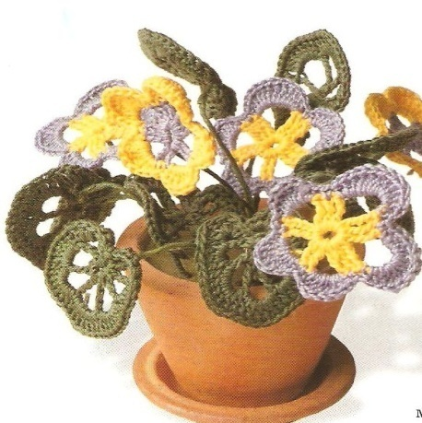
Приложение
Кто придумал вязание
Во время раскопок одной из древнеегипетских гробниц археологи обнаружили рядом с золотыми статуэтками и драгоценными шкатулками… вязаный детский носок. Причем большой палец был вывязан, как в перчатке, отдельно, вероятно, чтобы удобнее надевать сандалии – подобие теперешних пляжных шлепанцев. Возраст носка – около 5 тысяч лет. Самыми искусными вязальщицами древности считаются кочевники – бедуины. Вязать их заставила жизнью Днем в пустыне жара, но ночи выдаются настолько холодными, что без теплой одежды не обойтись. В верблюжьей шерсти недостатка не было, надо только было найти способ превратить ее в одежду. Вначале бедуины вязали лишь простые вещи. Причем занимались этим мужчины, женщинам доверяли только прясть шерсть. Когда рано утром пастухи уходили на пастбище, они непременно брали с собой клубок и спицы. Эти пастухи и заложили основы современного рукоделия – изобрели воздушные петли, способ вывязывания пятки, различные виды вязания.
Искусство вязания, попав в Европу, долгое время оставалось привилегией мужчин. Благородные рыцари, вернувшись с турнира и сняв латы, не считали зазорным проводить зимние вечера в своих замках за вязанием. Высоким мастерством славились испанцы, шотландцы, французы. Национальный головной убор шотландцев – вязаный берет – насчитывает много веков.
Мы любим носить одежду, связанную своими руками. Тем более, что вязание, как справедливо утверждают врачи, отгоняет мрачные мысли, успокаивает, улучшает настроение. При вязании человек проявляет фантазию в выборе изделия, цветового сочетания, отделки.

